Approvazione del progetto integrale riguardante la realizzazione degli interventi necessari alla protezione della strada del Passo del Lucomagno in territorio del Comune di Blenio, lo stanziamento di un credito di 5'308'080 franchi quale sussidio cantonale e l’autorizzazione alla spesa di 11’328'000 franchi quale sussidio complessivo cantonale e federale

INDICE

1 Compendio 2
2 Introduzione 2
3 Interventi previsti 3
4 Benefici ambientali e climatici del progetto 8
5 Licenza edilizia 9
6 Ente esecutore 10
7 Rispetto delle leggi 10
8 Preventivo di spesa 11
9 Piano di finanziamento 13
10 Relazione con le linee direttive e con il piano finanziario 14
11 Conclusioni 14

Signor Presidente,
signore e signori deputati,

con il presente messaggio il Consiglio di Stato sottopone al Parlamento per approvazione il disegno di Decreto legislativo concernente il finanziamento del progetto integrale (selvicoltura e premunizioni) per gli interventi necessari alla protezione della strada del Passo del Lucomagno nel Comune di Blenio.

Compendio
Il presente messaggio riguarda un importante progetto integrale (selvicoltura e premunizioni) nel Comune di Blenio, sezione di Olivone.
È prevista la cura di 145 ettari di bosco di protezione, composto da specie di resinose miste (Abete rosso, Larice, Pino montano e Pino cembro), la posa di opere temporanee di premunizione contro le valanghe e la piantagione di giovani alberi su una superficie di oltre 25 ettari, allo scopo di migliorare la sicurezza della strada del Passo del Lucomagno nel periodo invernale e preventivamente intervenire contro fenomeni pericolosi quali scoscendimenti e caduta sassi. La parte minacciata della strada raggiunge una lunghezza di 12.4 km dei quali 3.4 km sono sottoposti a valanghe con un periodo di ritorno di 2 anni.
Il progetto si svilupperà sull’arco di 15 anni (2025-2039) per le premunizioni e sull’arco di 10 anni (2024-2033) per gli interventi selvicolturali, con un investimento totale di fr. 14'160'000.-.
I lavori, promossi dal Comune di Blenio in stretta collaborazione con la Sezione forestale, saranno finanziati dal Cantone e dalla Confederazione nella misura dell’80%, mentre i costi restanti rimarranno a carico dell’ente esecutore (20 %) il quale potrà beneficiare della parziale copertura dovuta al ricavato della vendita del legname (circa 2%) e di un contributo cantonale (strade cantonali) del 15% quale beneficiario degli interventi.

Introduzione
Il piano forestale cantonale (PFC), che funge da base pianificatoria cantonale a livello forestale, e l’inventario federale dei boschi con funzione protettiva (SilvaProtect), costituiscono le premesse cantonali e federali per la gestione e la cura dei boschi di protezione. Il PFC è formalmente vincolante per le autorità.

L’area di studio si trova nel Comune di Blenio, sezione Olivone su entrambe le sponde della Valle di Santa Maria. Gli interventi mirano a curare i boschi della fascia subalpina e premunire temporaneamente, fino ad una quota superiore ai 2’100 m s.l.m., delle superfici che saranno poi piantumate con specie autoctone.
Le specie arboree presenti sono prevalentemente resinose (Abete rosso, Larice, Pino montano e Pino cembro). Numerosi popolamenti si trovano oggi in uno stato precario e necessitano di interventi mirati di salvaguardia della loro funzione protettiva.
Se si analizzano i comparti boschivi dell’area di progetto si riscontrano in particolare carenze a livello di struttura verticale, mancanza di ringiovanimento e presenza di popolamenti maturi in fase di senescenza. Nelle quote superiori l’intervento principale sarà il dirado per favorire la struttura dei collettivi.

Interventi previsti
Per quanto concerne la componente selvicolturale il progetto propone degli interventi, su una superficie totale di 145 ettari, nel bosco di protezione prevalentemente sul terreno di proprietà del Patriziato Generale di Olivone, Campo e Largario. Solo pochi mappali sono di proprietà privata oppure di fondazioni o società. I lavori sono previsti sull’arco di 10 anni e suddivisi in due tappe quinquennali distinte.

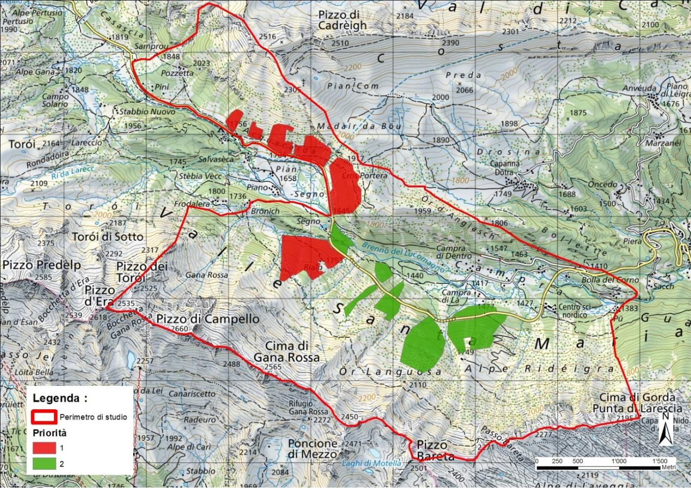
Fig. 1: Comparti d’intervento selvicolturale e priorità d’intervento

Gli interventi di premunizione composti da opere temporanee di premunizione contro le valanghe e piantagione di giovani alberi (nota: i rimboschimenti nel bosco di protezione con un costo superiore a fr. 100'000.- sono considerati come premunizioni secondo gli accordi programmatici nel settore ambientale tra Cantone e Confederazione) interesseranno invece un’area pari a oltre 25 ha situata a monte della fascia boschiva ed al suo interno, nei canali dove l’attività valanghiva è elevata e non permette la crescita naturale della vegetazione. Questi interventi avranno una durata di 15 anni suddivisi anch’essi in tappe quinquennali.

Di seguito vengono indicati i canali valanghivi attivi lungo la strada del Passo del Lucomagno:

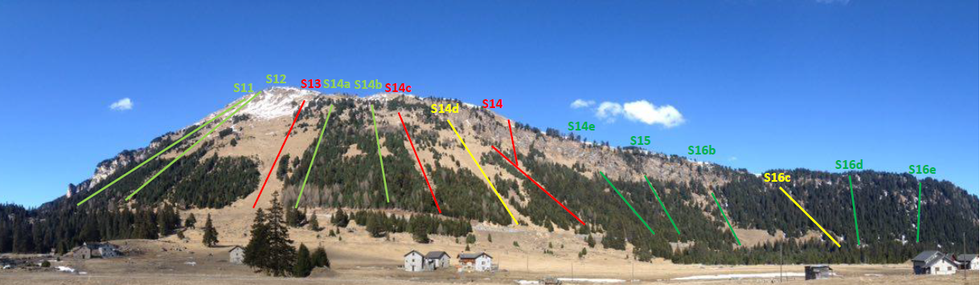
0.25 < T < 1
1 < T < 2
2 < T < 5
5 < T < 20
T > 20
Frequenza valanghe (T) in anni secondo catasto
Fig. 2: Vista da Pian Segno sui corsi valanghivi del versante sud con i tempi di ritorno delle valanghe
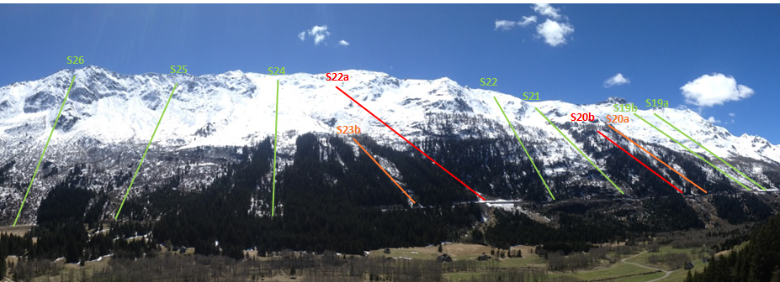
Frequenza valanghe (T) in anni secondo catasto
0.25 < T < 1
1 < T < 2
2 < T < 5
5 < T < 20
T > 20
Fig. 3: Vista dalla vecchia strada cantonale sui corsi valanghivi del versante nord con i tempi di ritorno delle valanghe

Interventi selvicolturali
Il progetto ha definito i comparti con uguale obiettivo e 4 unità di trattamento (UT) in base al pericolo naturale e alla stazione forestale, allo scopo di definire le superfici tipo e di valutare specificamente le necessità di intervento.

Di seguito i principali dati inerenti i lavori selvicolturali su una superficie complessiva di 145 ha:

Descrizione | Unità | Quantità
Tagli nella fustaia adulta e matura | mc | 7’500
Cura a collettivi nella fustaia giovane/perticaia alta | ha | 46

I boschi analizzati comprendono popolamenti naturali che necessitano di interventi per migliorare e garantire la funzione di protezione a medio-lungo termine.

Per l’allestimento del progetto si è tenuto conto dei principi generali del NAiS (Nachhaltigkeit und Erfolgskontrolle im Schutzwald) o meglio detto “Continuità nel bosco di protezione e controllo dell’efficacia”. L’Ufficio federale dell’ambiente (UFAM) esige infatti che si faccia uso delle direttive NAiS in tutti i boschi con funzione protettiva (inventario federale SilvaProtect) per un utilizzo mirato ed efficiente dei mezzi finanziari messi a disposizione dagli enti sussidianti e destinati alla cura del bosco.
Questo strumento tecnico permette di migliorare e garantire, con interventi di cure minime, la continuità della funzione protettiva svolta dai boschi in funzione dello stato auspicato in base al pericolo naturale preponderante ed alla stazione forestale.

Quando si parla di continuità nei boschi di protezione dobbiamo immaginare un popolamento strutturato in modo tale da mantenere in modo durevole la funzione di protezione. Ciò significa che questi soprassuoli devono comprendere tutti gli stadi di sviluppo (piante giovani, medie e adulte) distribuiti omogeneamente su tutta la superficie interessata, così che nel tempo si possano prelevare gli alberi maturi senza destabilizzare l’equilibrio ecologico e strutturale del bosco.

Nel caso concreto preoccupa soprattutto la mancanza di rinnovazione e l’assenza di una struttura soddisfacente. Trovandoci in boschi di protezione, la stabilità dei popolamenti deve essere l’obiettivo prioritario. Il tipo di bosco auspicato è quello di popolamenti con una mescolanza adeguata (attualmente si constata una scarsa vitalità del Larice soprattutto sul versante Sud), strutturati in senso verticale e orizzontale, con alberi stabili e dall’adeguata distribuzione del ringiovanimento a garanzia della stabilità duratura del bosco.
Si preferiranno il Larice e il Pino rispetto all’Abete rosso (specie quest’ultima molto soggetta all’attacco del bostrico e sensibile agli effetti al cambiamento climatico) il tutto senza destabilizzare i popolamenti. Per potere aumentare la resilienza (capacità di reagire dopo un disturbo) è quindi importante avere popolamenti sani con più di una specie arborea.

Il pericolo naturale principale a queste quote è costituito dalle valanghe, va quindi regolata la copertura orizzontale garantendo una chiusura adeguata e una struttura a collettivi ed eseguendo aperture che non possano causare l’innesco di valanghe dove le pendenze sono elevate (massimo 60 ml di lunghezza e non oltre 15 m di larghezza). Dove possibile è da prevedere l’eliminazione di alberi labili su pendii instabili (alleggerimento).

La prima tappa degli interventi selvicolturali (periodo 2024-2028 - superficie interessata 75 ettari) interessa i comparti più urgenti da risanare (priorità 1). Si prevedono cure di prima priorità nei popolamenti di conifere sul versante Sud e Nord.

Per quanto concerne la seconda tappa degli interventi selvicolturali (periodo 2029-2033 - superficie interessata 70 ettari), dove attualmente l’urgenza è considerata inferiore (priorità 2), si interverrà unicamente lungo il versante Nord tramite tagli a favore di un ringiovanimento naturale conforme alle necessità (in particolare diradi negativi e creazione di buche di ringiovanimento).

Complessivamente si prevedono interventi selvicolturali su una superficie di 145 ha e il prelievo di 7'500 mc di legname. La cura dei collettivi non prevede l’esbosco di legname e su tutte le unità è pianificata la posa di 100 traverse in legno (ca. 200 mc) per mitigare lo scivolamento della neve e proteggere il ringiovanimento naturale presente.

L’esecuzione degli interventi, suddivisa su un periodo di 10 anni, è giustificata dall’importante superficie e dalla tipologia degli interventi.

Non si prevede la costruzione di piazzali di esbosco o infrastrutture forestali in quanto nella regione del Passo del Lucomagno sono numerose le aree di lavorazione del legname e di deposito finale, libere da vegetazione e prossime ad allacciamenti esistenti, che potranno essere utilizzate previo accordo con i proprietari.

Premunizioni
Il perimetro del progetto si trova in parte all’interno dell’inventario federale dei paesaggi, siti e monumenti naturali d’importanza nazionale (IFP), Piora - Lucomagno - Dötra, oggetto IFP no. 1801. All’interno del perimetro di studio è situata pure la zona palustre d’importanza nazionale, Lucomagno – Dötra, oggetto no. 189. Questa rappresenta la zona palustre più vasta e più diversificata del Sud delle Alpi. Inoltre sono presenti paludi, prati secchi, torbiere e zone golenali d’importanza nazionale. Il perimetro include anche numerosi oggetti inseriti in inventari cantonali, come ad esempio gli inventari delle zone golenali, delle paludi o dei siti di riproduzione degli anfibi.
In considerazione dei vincoli pianificatori sopra esposti e in accordo con gli uffici cantonali e federali preposti, le soluzioni tecniche idonee dal punto di vista dell’impatto paesaggistico sono unicamente le premunizioni temporanee in legno visto che hanno lo scopo di sostenere il bosco nel suo sviluppo (orizzonte temporale circa 40 anni). Considerato che l’efficacia contro lo stacco avviene quando gli alberi raggiungono circa il doppio dell’altezza estrema della neve, si ritiene che in questo lasso di tempo il bosco cresce a sufficienza per stabilizzare la coltre nevosa.
Gli interventi previsti hanno l’obiettivo di garantire la protezione dalle valanghe e permettere l’accrescimento del bosco tramite piantagioni nelle aree sguarnite da vegetazione a monte della strada cantonale del Passo del Lucomagno.

La strada cantonale del passo del Lucomagno è la principale beneficiaria degli interventi di premunizione.
Dall’anno 2001 la strada è aperta tutto l’anno, ma durante il periodo invernale viene chiusa in occasione dei periodi di maggiore rischio per le valanghe.
Il numero e la durata delle chiusure dipendono molto dalla stagione invernale e dalle condizioni locali della neve.
Negli ultimi dieci anni la strada è stata chiusa un massimo di ottanta giorni (inverno 2018). Le stagioni 2022 e 2023 sono invece state caratterizzate da poca neve e le chiusure sono state complessivamente di una ventina di giorni nell’arco di due anni distribuite soprattutto nelle ore notturne di maggiore rischio per la strada.
Gli interventi di premunizione proposti migliorano la sicurezza per tutti gli utenti e permettono di limitare i problemi causati dai periodi di chiusura e di ridurre i costi di rimozione della neve trasportata dalle valanghe sul campo stradale.

Le opere tecniche previste sono, da un lato, i cavalletti treppiede che hanno lo scopo di proteggere il ringiovanimento dai movimenti del manto nevoso e le rastrelliere in legno, che hanno la capacità di trattenere grandi masse nevose ed impedire la formazione di valanghe

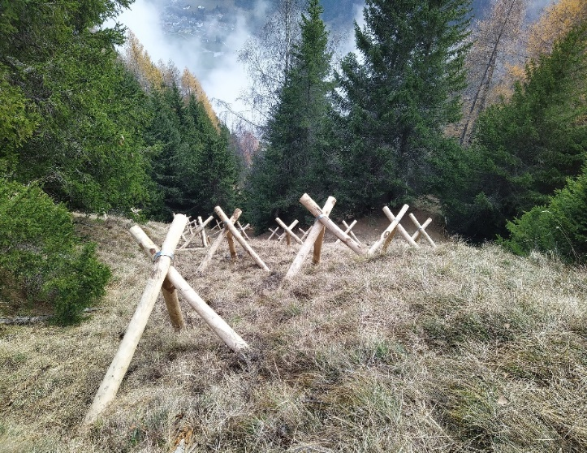 | 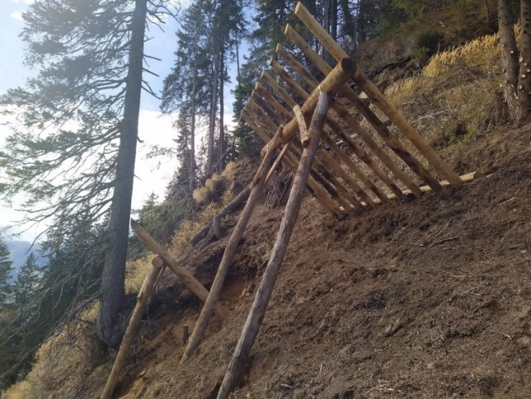
Fig. 4: Cavalletti treppiedi con un’altezza utile H_{k}= 1.5 m | Fig. 5: Rastrelliere in legno con un’altezza utile H_{k}=3.4 m
La ricostituzione del bosco tramite piantagioni è prevista con specie autoctone entro il limite del bosco attuale. Si prevede un rimboschimento misto con specie autoctone quali il Cembro (Pinus cembra), il Larice (Larix decidua), l’Abete rosso (Picea abies) e qualche latifoglia come il Sorbo degli uccellatori (Sorbus aucuparia). Le piante proverranno dal Vivaio forestale Cantonale di Lattecaldo. Le piantagioni, affiancate da opere tecniche temporanee, hanno quindi lo scopo di velocizzare il processo di rimboschimento che va accelerato mettendo a dimora collettivi di alberelli. L’obiettivo del rimboschimento è di creare nei prossimi decenni (30-40 anni dove sono previste opere temporanee) un bosco stabile e sufficientemente sviluppato per poter assumere a lungo termine una funzione protettiva. Secondo le direttive federali per la continuità nel bosco di protezione e il controllo dell'efficacia, l’effetto di protezione del bosco contro lo stacco di valanghe avviene quando gli alberi raggiungono almeno il doppio dell’altezza verticale massima della neve prevista in quella zona (H_{max}= 3.7 m) e con un grado di copertura delle chiome di almeno 50%. Nel caso del Lucomagno, a quota 2'000 m s.l.m., si ottiene un’altezza necessaria per gli alberi di 7.4 m.
Le recinzioni a protezione delle piantagioni si rendono necessarie solo puntualmente. Data l’elevata esposizione all’azione del manto nevoso, queste recinzioni saranno costruite in linea di pendio con rete metallica intrecciata fissata a pali di castagno scortecciati e ancorati al suolo con 2 tiranti. Per razionalizzare i costi e limitare i danni dovuti all’azione del manto nevoso, il limite superiore e inferiore della recinzione - laddove possibile - sarà costituito dalla rete fissata direttamente alle rastrelliere in legno.
Le opere tecniche di premunizione e le piantagioni all’interno dei 3 canali valanghivi più problematici comportano un elevato numero di opere che sono indicate nella tabella sottostante:

Corso valangario | Area Rastrelliere | Area Treppiedi | Lunghezza Rastrelliere  (500 ml/ha) | Numero treppiedi  (500 pz/ha) | Numero piantine | Tot. Area intervento
 | mq | mq | ml | pz | pz | ha
S14 | 112’498 | 48’222 | 5’625 | 2’411 | 9’233 | 16.10
S16 | 2’414 | 2’763 | 121 | 138 | 414 | 0.50
S20 | 59’057 | 28’513 | 2’953 | 1’426 | 5’277 | 8.75
Totale | 173’969 | 79’498 | 8’699 | 3’975 | 14’924 | 25.35
Gli interventi risultano suddivisi in 3 tappe, sulla base della loro priorità, del volume lavoro realizzabile in un periodo di 5 anni (durata di una tappa) e dagli aspetti logistici per garantire la continuità degli interventi nella rispettiva zona.
Gli interventi saranno inoltre ottimizzati tenendo conto dell’accessibilità, della morfologia e della tipologia di intervento. Inoltre l’esigenza di dovere premunire prioritariamente le quote più elevate ed in seguito quelle inferiori avrà un peso determinante sulla scelta delle aree dove gli interventi saranno prioritari.

Cambiamenti climatici
L’influsso dei cambiamenti climatici è un tema di assoluta attualità e va di certo affrontato nell’ambito di interventi che dipendono da aspetti legati ad eventi meteorologici. Negli ultimi anni, alle nostre latitudini, stiamo assistendo ad un’estremizzazione dei fenomeni: inverni sempre più poveri di precipitazioni, estati sempre più aride e secche, eventi temporaleschi isolati ma sempre più intensi.
Le evidenze dei cambiamenti climatici sono già ben visibili in Svizzera, basti pensare all’accelerazione dell’ultimo decennio dello scioglimento dei ghiacciai.
Il perimetro interessato dall’intervento si trova nella fascia subalpina e subalpina superiore; recenti studi prevedono in questi comparti dei cambiamenti vegetazionali a seguito del cambiamento climatico in atto. La specie resinosa più delicata all’aumento delle temperature ed ai periodi siccitosi prolungati è l’Abete rosso (Picea abies). Nell’ambito delle cure selvicolturali la scelta della giusta mescolanza di specie arboree ha sempre più importanza. Nel caso specifico si favoriranno il Larice, il Pino montano e il Pino cembro, già presenti a scapito dell’Abete rosso sempre più soggetto ad estati siccitose e all’attacco di insetti parassiti come il bostrico tipografo.
Riguardo alle opere di premunizione, le conoscenze attuali relative alla regione geografica e quota del progetto non danno indicazioni chiare riguardo ad eventuali adattamenti da considerare nel dimensionamento delle opere. Le opere sono pertanto pianificate e dimensionate secondo le direttive attualmente vigenti.

Lotta agli incendi boschivi
Il comprensorio del progetto non ha subito incendi boschivi nel recente passato. La banca dati SwissFire, che registra gli incendi a partire dal 1947, non segnala infatti nessun evento rilevante. Anche il pericolo di incendio potenziale non è elevato ed è confermato dallo studio del WSL che non considera questi popolamenti boschivi come a rischio. La disponibilità di acqua in caso di spegnimento tramite l’ausilio dell’elicottero è ampiamente soddisfatta dalla presenza del bacino artificiale del lago di Santa Maria. Sono infine numerose le piazzole accessibili con mezzi di primo soccorso ed utili alla posa di vasche mobili nelle dirette vicinanze del comparto.
In considerazione di questi aspetti non è stata quindi prevista alcuna infrastruttura supplementare per la lotta agli incendi boschivi.

Benefici ambientali e climatici del progetto
Gli effetti sulla biodiversità
Il progetto selvicolturale è improntato prevalentemente alla cura del bosco di protezione nel popolamento boschivo e alla ricostituzione, tramite specie autoctone e premunizioni temporanee in legno, del bosco della fascia subalpina. I tagli di ringiovanimento a buche ed i diradi del popolamento naturale maturo avranno il pregio di diminuire la densità del bosco a favore dell’avifauna che predilige alberi più spaziati tra loro e boschi luminosi. La cura della mescolanza di questi boschi aumenta la varietà vegetazionale e avvantaggia la presenza di specie arboree di valore attualmente meno rappresentate (larice e sorbo degli uccellatori). La ramaglia risultante dai tagli come anche la posa di infrastrutture temporanee in legno (traverse, rastrelliere e treppiedi) che si deterioreranno nel tempo, aumenteranno il substrato germinativo grazie alla lenta decomposizione del legname che genera humus. In questa fase non saranno solamente le giovani piante a trarne beneficio bensì i numerosi insetti che traggono giovamento da questa componente vitale degli ecosistemi forestali.

La gestione degli organismi alloctoni invasivi
Trovandoci in una vallata alpina influenzata fortemente dal clima continentale non sono previsti accorgimenti per la lotta a organismi alloctoni invasivi che non troverebbero terreno fertile alla loro espansione.

Le misure di adattamento ai mutamenti climatici
Seppure il perimetro interessato dall’intervento si trova nella fascia subalpina e subalpina superiore, recenti studi prevedono anche in questi comparti dei cambiamenti vegetazionali a seguito del cambiamento climatico in atto. La specie resinosa più delicate all’aumento delle temperature ed ai periodi siccitosi prolungati è l’Abete rosso (Picea abies). Nell’ambito delle cure selvicolturali la scelta della giusta mescolanza di specie arboree ha sempre più importanza. Nel caso specifico si favoriranno il larice, il pino montano e il pino cembro, già presenti a scapito dell’Abete rosso sempre più soggetto ad estati siccitose e all’attacco di insetti parassiti come il bostrico tipografo.

Bosco e selvaggina
Nel perimetro è presente una bandita di caccia d’importanza cantonale. Sono presenti animali tipici delle zone alpine quali camosci, cervi e stambecchi. Di maggior pregio sono varie specie di uccelli rare e sensibili, quali il fagiano di monte, l’aquila reale, la pernice bianca e la coturnice.
La bandita di caccia alta è la causa principale dei danni al ringiovanimento boschivo, in particolar modo delle specie pregiate quale il cembro ed il larice.
Nell’anno 2020, nell’ambito della modifica quinquennale delle bandite cantonali, grazie alla collaborazione con l’Ufficio caccia e pesca si è potuto modificare le due principali bandite di caccia alta in corrispondenza dei perimetri interessati dagli interventi di premunizione e piantagioni.
Si riscontra che il larice e il pino cembro sono fortemente soggetti al problema della brucatura e allo sfregamento (il larice presenta il vantaggio di una crescita veloce rispetto al pino cembro). Tuttavia, la rimozione della zona di bandita permette una maggiore regolazione della pressione della selvaggina, per cui le recinzioni a protezione delle piantagioni si rendono necessarie solo puntualmente.

Licenza edilizia
L’esperienza di questi ultimi anni ha dimostrato che circa il 10% delle giornate di chiusura, specialmente in primavera, sono causate dal corso valangario S13 presso Acquacalda. Con lo scopo di garantire a corto termine una maggiore sicurezza alla strada cantonale del passo del Lucomagno contro le valanghe che possono staccarsi dal pendio in corrispondenza di questo corso valangario, è stato realizzato nel corso del 2023 un impianto per il distacco artificiale delle valanghe tramite rilascio con comando a distanza di cariche esplosive e relativi sistemi di monitoraggio dell’avvenuto distacco (licenza edilizia del 28 marzo 2022 rilasciata dal Comune di Blenio con avviso cantonale n° 121851 del 18 marzo 2022). Questo impianto è entrato in funzione durante l’inverno 2023-2024.
Considerato che questa opera tecnica permanente non fa parte del presente progetto, per i rimanenti interventi tecnici di premunizione (rimboschimenti e opere temporanee in legno), non viene richiesto il rilascio di una licenza edilizia.

Ente esecutore
L’ente esecutore dell’opera è il Comune di Blenio.
I fondi sui quali si prevedono gli interventi proposti si trovano prevalentemente sul terreno di proprietà del Patriziato Generale di Olivone, Campo e Largario. Solo pochi mappali sono di proprietà privata oppure di fondazioni o società. Nell’ambito del presente progetto non sono stati identificati conflitti con i proprietari presenti. I proprietari pubblici e privati interessati dagli interventi sono stati informati da parte del Comune di Blenio sugli intendimenti operativi del progetto in occasione della serata informativa del 14 maggio 2024. In assenza del consenso di tutti i proprietari privati, dovrà essere applicata la procedura per tollerare l’esecuzione dei lavori per esigenza di pubblica sicurezza in applicazione dell’articolo 22 della Legge cantonale sulle foreste.

Rispetto delle leggi
Il Comune di Blenio quale promotore e Ente esecutore dell’opera si è impegnato con l’istanza per l’ottenimento di sussidi forestali cantonali e federali, del 28 febbraio 2024, nel modo seguente:
- all’esecuzione integrale dei lavori progettati;
- al assumere i costi residui;
- a comunicare agli Enti sussidianti tutte le eventuali fonti complementari di finanziamento;
- ad assicurare nel futuro la manutenzione delle opere eseguite;
- ad allestire ii bandi, verificare le offerte e procedere alle aggiudicazioni rispettando la LCPubb, il CIAP e il RLCPubb/CIAP.

Preventivo di spesa

Interventi selvicolturali nei boschi di protezione
Gli interventi selvicolturali riguardano un volume di lavoro lordo (senza il ricavo della vendita del legname) arrotondato di fr. 2'400'000.-, così sintetizzato:

Descrizione | Importi
Installazione cantiere | fr. | 60’000.00
Protezione della rinnovazione | fr. | 45'000.00
Cure selvicolturali | fr. | 322'000.00
Taglio del bosco | fr. | 555’000.00
Esbosco del legname | fr. | 697’500.00
Lavorazione del legname sul piazzale d’esbosco | fr. | 152’100.00
Trasporto fino al piazzale di deposito finale | fr. | 60’000.00
Rincaro 2024-2033 (5 %) | fr. | 94’580.00
Imprevisti (5%) | fr. | 94'580.00
Lavori a regia | fr. | 15'000.00
Indennità intemperie (1%) | fr. | 20'807.60
IVA per opere da impresario forestale (7.7%) | fr. | 162'975.71
Adeguamento IVA 8.1% dal 01.01.2024 (0.40%) | fr. | 8'466.27
Progettazione e direzione lavori (5%) | fr. | 104'788.00
IVA per progettazione e direzione lavori (7.7%) | fr. | 8'068.68
Adeguamento IVA 8.1% dal 01.01.2024 (0.40%) | fr. | 419.15
Arrotondamento | fr. | -1'285.40
Totale | fr. | 2'400'000.00

I costi all’ettaro di superficie trattata ammontano a circa fr. 16'552.-.

Viene proposto un sussidio forestale complessivo di Cantone e Confederazione massimo dell’80% di fr. 2'400'000.-, pari a fr. 1'920'000.- così strutturato (Legge cantonale sulle foreste, art. 31c, cpv. 1):
- Cantone: 49.67% di fr. 2'400’000 pari a fr. 1’192’080;
- Confederazione: 5'000 franchi per ettaro di superficie d’influenza, corrispondente al 30.33% di fr. 2'400'000.- pari a fr. 727'920.- sulla base della superficie totale trattata di circa 145 ettari prevista nel progetto. Una minore superficie degli interventi comporterà di conseguenza una riduzione proporzionale del contributo federale (nella misura di fr. 5'000.- per ettaro di superficie d’influenza non realizzata) nell’ambito del consuntivo finale della seconda tappa tenuto conto della superficie effettivamente realizzata nella prima tappa.
I ricavi forfettari della vendita del legname andranno a parziale copertura dei costi residui del progetto integrale (selvicoltura e premunizioni).

Gli interventi selvicolturali vengono suddivisi in due tappe così riassunte:
- la prima tappa nel periodo 2024-2028 riguarda una superficie d’intervento di 75 ettari per un costo preventivato di fr. 897'000.-.
- la seconda tappa nel periodo 2029-2033 riguarda una superficie d’intervento di 70 ettari per un costo preventivato di fr. 1'503'000.-.

I lavori selvicolturali previsti nella prima tappa, periodo 2024-2028, sono già stati elaborati sotto forma di un progetto definitivo. Tenuto conto che nel tempo le condizioni del bosco possono modificarsi, gli interventi selvicolturali previsti nella seconda tappa (periodo 2029-2033) verranno rivalutati prima dell’esecuzione dei lavori e il relativo progetto definitivo dovrà essere approvato nell’ambito del credito concesso, tramite una risoluzione governativa allestita dalla Sezione forestale.

Si fa notare che nell’ambito degli accordi programmatici nel settore ambientale tra Cantone Ticino e Confederazione, la selvicoltura non necessita di un’approvazione specifica da parte della Confederazione.

Interventi di premunizione
La posa di opere tecniche di premunizione valanghiva temporanee supportate dalla piantagione di specie indigene di Pino, Larice e Abete rosso sui versanti Nord e Sud delle aree boschive a monte della strada cantonale del Lucomagno comportano un volume di lavoro netto arrotondato di fr. 11'760'000.- così sintetizzato:

Descrizione | Importi
Installazione cantiere | fr. | 80'000.00
Creazione della foresta | fr. | 600’000.00
Protezione della rinnovazione | fr. | 7'575’000.00
Imprevisti (10%) | fr. | 825’500.00
Rincaro periodo 2025-2039 (8%) | fr. | 660’400.00
Lavori a regia | fr. | 140'000.00
IVA per opere da impresario forestale (7.7%) | fr. | 768'329.79
Adeguamento IVA 8.1% dal 01.01.2024 (0.40%) | fr. | 39'913.24
Progettazione e direzione lavori (10%) | fr. | 988'090.00
IVA per progettazione e direzione lavori (7.7%) | fr. | 76'082.93
Adeguamento IVA 8.1% dal 01.01.2024 (0.40%) | fr. | 3'952.36
Arrotondamento | fr. | +2'731.68
Totale | fr. | 11’760'000.00

Proponiamo un sussidio forestale complessivo di Cantone e Confederazione dell’80% (Legge cantonale sulle foreste, art. 31c, cpv. 1) di fr. 11’760'000.-, pari a fr. 9'408’00.- così ripartito:

 | Volume lavoro [fr.] | Sussidio [fr.]
Sussidio cantonale | 11'760'000.00 | 35% | 4'116'000.00
Sussidio federale | 11'760'000.00 | 45% | 5'292'000.00
Totale |  | 80% | 9'408'000.00

Gli interventi di premunizione vengono suddivisi in tre tappe quinquennali così riassunte:
- la prima tappa nel periodo 2025-2029 riguarda una superficie d’intervento di 8.39 ettari per un costo preventivato di fr. 3'807'000.-.
- la seconda e la terza tappa nei periodi 2030-2034 e 2035-2039 riguardano una superficie d’intervento di 16.61 ettari per un costo preventivato di fr. 7'953'000.-.

Nell’ambito degli accordi programmatici nel settore ambientale tra Cantone Ticino e Confederazione, la parte premunizione del presente progetto non rientra nell’offerta di base ma viene approvata specificamente da parte della Confederazione, come progetto singolo, dopo l’approvazione del progetto da parte dell’autorità cantonale competente.

La prima tappa del progetto riguardante gli interventi di premunizione è già stata elaborata con un grado d’approfondimento sufficiente per essere realizzata senza la necessità di presentare un ulteriore progetto più approfondito. Le 2 tappe successive dovranno essere singolarmente approvate dal Consiglio di Stato nell’ambito del credito concesso, tramite una risoluzione governativa allestita dalla Sezione forestale, e dalla Confederazione dopo la relativa approvazione cantonale.

Tenuto conto che la Confederazione assume impegni finanziari per un periodo massimo di cinque anni con relativa approvazione e che di conseguenza i progetti singoli con una durata superiore devono essere realizzati a tappe. Sulla base delle indicazioni fornite da parte dell’UFAM, responsabile per le opere di premunizione in ambito forestale, questo progetto potrà beneficiare di un contributo federale del 45% per la prima tappa 2025-2029.
Considerato che gli accordi programmatici nel settore ambientale tra Cantone Ticino e Confederazione vengono ridefiniti ogni 4 anni e che le condizioni di finanziamento possono cambiare, la Sezione forestale è autorizzata per le 2 tappe successive, tramite risoluzione del Consiglio di Stato, a compensare un’eventuale diminuzione del sussidio federale con un aumento della percentuale del contributo Cantonale fino ad un importo di fr. 500'000.- per ogni singola tappa quinquennale.

Piano di finanziamento
La spesa totale preventivata ammonta a fr. 14'160'000.- ed è supportata dal seguente piano di finanziamento:

Il contributo delle strade cantonali quale principale beneficiario degli interventi ammonterà a fr. 2'124'000.-, a favore del Comune di Blenio, e corrisponde ad un onere di circa fr. 140'000.- all’anno per il periodo dall’anno 2025 all’anno 2039. Il finanziamento è programmato con le opere di protezione e premunizione delle strade cantonali.
Il primo contributo per il periodo 2025-2027 di fr. 420'000.- è pianificato nel credito di conservazione delle strade cantonali, messaggio no 8309 del 12 luglio 2023, approvato dal Gran Consiglio con il Decreto legislativo del 22 gennaio 2024.

Le successive “tranche” annuali fino all’anno 2039 saranno riproposte nei prossimi messaggi di conservazione delle strade cantonali.

L’ente esecutore, in qualità di committente, assicura la gestione del progetto sotto la supervisione della Sezione forestale.

Alla Sezione forestale è data facoltà tramite risoluzione governativa, nei limiti dell’ammontare del credito concesso, di aggiornare il piano di finanziamento tra selvicoltura e premunizioni durante le fasi esecutive del progetto.

Relazione con le linee direttive e con il piano finanziario
La spesa lorda preventivata per un importo di fr. 14'160'000.-, di cui fr. 5'308'080.- quale quota parte cantonale, è prevista nel piano finanziario del settore 55 (Economia forestale).

Il sussidio cantonale di fr. 5'308'080.- a favore del Comune di Blenio è così suddiviso:

- per le opere selvicolturali per il trattamento del bosco di protezione (ID 7a-1, IP 1.1) il sussidio cantonale andrà a carico del CRB 741, conto 56200014 “Contributi cantonali per selvicoltura”, WBS 741 51 4344 (PF 551 2 1) per un importo di fr. 1'192'080.-;

- per gli interventi di premunizione e piantagione il sussidio cantonale andrà a carico del CRB 741, conto 56200013 “Contributi cantonali per premunizioni”, WBS 741 51 2325 (PF 552 2 2) per un importo di fr. 4'116'000.-.

Il sussidio federale di fr. 6'019’920.- a favore del Comune di Blenio è così suddiviso:

  - per le opere selvicolturali per il trattamento del bosco di protezione (ID 7a-1, IP 1.1) il sussidio federale sarà riversato in uscita dal CRB 741, conto 57200016 “Contributi federali settore forestale”, WBS 741 55 1010 per un importo di fr. 727'920.- ;

  - per gli interventi di premunizione e piantagione il sussidio federale sarà riversato in uscita dal CRB 741, conto 57200016 “Contributi federali settore forestale”, WBS 741 55 1011 per un importo di fr. 5'292'000.-.

Conseguenze finanziarie sulla gestione corrente: nessuna.
Conseguenze sul personale: nessuna.
Conseguenze sui comuni: nessuna.

Lo stanziamento del credito proposto con l’allegato decreto legislativo richiede l’approvazione da parte della maggioranza assoluta dei membri del Gran Consiglio (cfr. art. 5 cpv. 3 LGF).

Conclusioni
Sulla base delle considerazioni esposte nel presente messaggio, vi invitiamo a voler approvare il presente decreto legislativo volto a concedere un sussidio complessivo di fr. 11’328’000.- di cui fr. 5'308'080.- quale sussidio cantonale e fr. 6'019’920.- quale sussidio federale, a favore del Comune di Blenio, per gli interventi (selvicoltura e premunizione valangaria) nei boschi di protezione a monte della strada cantonale della strada del Passo del Lucomagno in territorio del Comune di Blenio, sezione Olivone.

Vogliate gradire, signor Presidente, signore e signori deputati, l'espressione della nostra massima stima.

Per il Consiglio di Stato
Il Presidente: Christian Vitta
Il Cancelliere: Arnoldo Coduri

Disegno di

Decreto legislativo
concernente l’approvazione del progetto integrale riguardante la realizzazione degli interventi necessari alla protezione della strada del Passo del Lucomagno in territorio del Comune di Blenio e lo stanziamento di un credito di 5'308'080 franchi quale sussidio cantonale e l’autorizzazione alla spesa di 11'328'000 franchi quale sussidio complessivo cantonale e federale
del ....................

Il Gran Consiglio
della Repubblica e Cantone del Ticino

visto il messaggio del Consiglio di Stato n. 8439 del 5 giugno 2024,

decreta:

Art. 1
È approvato il progetto integrale per la realizzazione degli interventi necessari alla protezione della strada del Passo del Lucomagno nel Comune di Blenio.

Art. 2
¹È accordato un sussidio cantonale di 5'308'080 franchi al Comune di Blenio, per il sussidiamento degli interventi previsti nell’ambito del progetto integrale nei boschi di protezione a monte della strada cantonale del Passo del Lucomagno.
²Il contributo federale a favore del Comune di Blenio ammonta a 6'019'920 franchi.

Art. 3
Il credito è iscritto al conto degli investimenti del Dipartimento del territorio, Sezione forestale.

Art. 4
I lavori saranno eseguiti sotto la supervisione del Dipartimento del territorio, per il tramite della Sezione forestale.

Art. 5
I sussidi saranno versati in base alle liquidazioni debitamente approvate dalla Sezione forestale e saldate.

Art. 6
Il Comune di Blenio si impegna alla realizzazione completa dei lavori progettati e a garantire in futuro interventi regolari, volti ad assicurare a lungo termine la sicurezza del territorio.

Art. 7
¹Il presente decreto legislativo sottostà a referendum facoltativo.
²Esso entra in vigore immediatamente.

